

**DINAMIKA MALAYSIA**

**(UHMS1172-18)**

FAKTOR-FAKTOR BERLAKUNYA MASALAH PEMBUNUHAN DIRI DALAM KALANGAN REMAJA

*TUGASAN KUMPULAN*

|  |  |
| --- | --- |
| ***NAMA*** | ***NOMBOR MATRIK*** |
| THANNEERMALAI A/L UDAYAPPAN | AI9EC0171 |
| LIM YOKE HUI | A19EC0301 |
| SHASITHER A/L SANDRAN | A19EC0160 |
| TAN LI MIN | A19EC0169 |
| NURUL EZZATI BINTI HARUDIN | A19EC0142 |

*NAMA PENSYARAH : MADAM HALIMAH BT MA'ALIP*

KANDUNGAN

**PENGENALAN**

Demografi Malaysia merujuk kepada masyarakat Malaysia yang terdiri daripada pelbagai kaum dan bangsa seperti Melayu, Cina, India dan lain-lain. Statistik penduduk di sesebuah Negara amatlah penting agar para pemimpin dapat merancang dan mentadbir negara tersebut dengan lebih efisien serta berkesan. Menurut data Jabatan Perangkaan Malaysia, sebanyak 123,102 kelahiran direkodkan pada suku tahun kedua 2019 berkurangan berbanding 125,253 kelahiran pada suku tahun kedua 2018. Kadar kematian di Malaysia pula merekodkan peningkatan sebanyak 2.3 peratus yang dicatatkan pada suku tahun kedua 2019 berbanding tahun 2018. Sejak tahun 2017, kadar kematian yang dicatatkan di Malaysia semakin meningkat dari tahun-tahun sebelumnya namun menurun pada tahun 2018 dan meningkat semula pada tahun 2019.Tahun demi tahun, kes bunuh diri semakin meningkat di negara kita. Perkara ini semakin membimbangkan kerana para remaja dan belia yang banyak bertindak membunuh diri mereka. Pusat Registri Bunuh Diri Kebangsaan Malaysia (NSRM-National Suicide Registry Malaysia) mendapati sekurang-kurangnya dua orang membunuh diri setiap hari dengan kadar purata 60 orang dalam sebulan berdasarkan data yang dipungut.Terdapat banyak faktor yang dapat yang menyumbang kepada kes bunuh diri di Malaysia. Apabila berlakunya sesuatu kematian, pasti ada pihak yang terkesan dengan kematian tersebut.

**PERSOALAN KAJIAN**

1. Persoalan pertama – Mengapakah remaja pada zaman ini cenderung membunuh diri?

2. Persoalan kedua - Adakah pembunuhan diri dalam kalangan remaja pada masa ini berpunca kekurangan mendapat prihatin daripada ahli keluarga?

3. Persoalan ketiga – Adakah masalah psikologi atau psikiatri seperti kemurungan, skizofrenia, penyalahgunaan ubatan, alkohol dan gangguan personaliti turut mencetus kepada perlakuan bunuh diri.

4. Persoalan keempat – Mengapakah mangsa pembunuhan diri kebanyakan adalah terdiri daripada manusia yang kurang atau tiada pegangan agama yang kukuh?

**FAKTOR PSIKOLOGI DAN GANGGUAN EMOSI**

Terdapat bukti yang semakin kukuh bahawa faktor keluarga dan genetik menyumbang kepada risiko untuk mengambil keputusan untuk bunuh diri. Penyakit psikiatri utama seperti gangguan bipolar, kemurungan, skizofrenia, alkohol dan penyalahgunaan bahan serta gangguan keperibadian tertentu, yang dihadapi/diamalkan dalam keluarga, meningkatkan risiko untuk remaja berlakunya pembunuhan diri.

Walaubagaimanapun, ini tidak bermakna bahawa tingkah laku bunuh diri ini tidak dapat dielakkan untuk individu yang mempunyai sejarah keluarga ini, ia hanya bermaksud bahawa orang-orang tersebut mungkin lebih terdedah dan harus mengambil langkah-langkah untuk mengurangkan risiko tersebut, contohnya mendapatkan kaunseling ataupun rawatan awal pada peringkat pertama penyakit mental.

Walaupun kebanyakan orang yang mengalami kemurungan tidak meninggal dunia akibat bunuh diri, mengalami kemurungan utama (primary depression) meningkatkan risiko bunuh diri berbanding dengan orang yang tidak mengalami depresi. Risiko kematian akibat bunuh diri sebahagiannya, berkaitan dengan keperitan kemurungan.

Satu lagi cara untuk mengurangkan risiko bunuh diri adalah untuk meninjau kehidupan orang-orang yang telah meninggal dunia akibat bunuh diri dan melihat bagaimana mereka menghadapi tekanan (stres). Dari perspektif itu, dianggarkan bahawa kira-kira 60 peratus orang yang membunuh diri mengalami gangguan emosi. (Kemurungan utama, gangguan bipolar, dysthymia). Remaja yang membunuh diri sendiri sering mengalami gangguan penyalahgunaan dadah.

Tinjauan kebangsaan baru-baru ini telah membantu menjelaskan mengenai hubungan antara alkohol serta penggunaan dadah dengan bunuh diri. Kajian semula undang-undang minum minima dan bunuh diri di kalangan belia berusia 18 hingga 20 mendapati bahawa undang-undang minum minimum umur yang lebih rendah dikaitkan dengan kadar bunuh diri belia yang lebih tinggi.

Dalam kajian yang berikutan orang dewasa yang minum alkohol, ideologi bunuh diri dilaporkan di kalangan orang yang mengalami kemurungan. Dalam kaji selidik lain, orang yang melaporkan bahawa mereka telah membuat percubaan bunuh diri sepanjang hayat mereka lebih cenderung mengalami gangguan kemurungan, dan ramai juga mempunyai gangguan alkohol dan penyalahgunaan dadah. Dalam satu kajian terhadap semua kematian akibat kecederaan yang tidak berkaitan dengan alkohol, lebih 20 peratus adalah bunuh diri.

Orang yang bergantung kepada dadah sering mempunyai beberapa faktor risiko lain untuk membunuh diri. Selain menjadi tertekan, remaja juga mungkin mempunyai masalah sosial dan kewangan. Penggunaan dan penyalahgunaan dadah boleh menjadi biasa di kalangan orang yang terdedah kepada impulsif dan di kalangan orang yang terlibat dalam pelbagai jenis gejala sosial berisiko tinggi yang mengakibatkan kecederaan diri.

Terdapat beberapa usaha pencegahan yang berkesan yang dapat mengurangkan risiko penyalahgunaan dadah dalam kalangan remaja. Penyelidik sedang menguji rawatan khusus untuk orang yang mengalami masalah penyalahgunaan bahan yang cuba membunuh diri.

**FAKTOR KEKURANGAN KEPRIHATINAN DALAM KELUARGA**

Salah satu punca utama yang menyebabkan berlakunya kes-kes pembunuhan diri dalam kalangan masyarakat pada zaman ini ialah faktor keluarga. Keluarga merupakan tali pengukur bagi sesebuah masyarakat penyayang. Cuba kita bayangkan, bagaimanakah kita berjaya membina masyarakat yang bebas daripada masalah sosial sekiranya kita kekurangan kasih sayang daripada ahli keluarga? Dalam pada itu, keruntuhan institusi keluarga telah meningkatkan kadar masalah pembunuhan diri pada masa ini. Hal ini demikian kerana remaja tidak mendapat kasih sayang dan perhatian daripada sesebuah keluarga yang porak-peranda. Mereka akan sentiasa mengganggap diri sendiri sebagai satu beban kepada ibu bapa mereka.

Selain itu, masyarakat pada zaman ini asyik mengejar kebendaan dan kemewahan kehidupan sehingga mengabaikan tanggungjawab mereka terhadap anak-anak. Ibu bapa tidak meluangkan masa untuk berkomunikasi dengan anak mereka untuk memahami kehendak mereka.

Kekurangan prihatin daripada ahli keluarga menyebabkan anak-anak tidak berpeluang untuk meluahkan perasaan mereka. Lama-kelamaan, remaja akan menjadi pendiam dan menyimpan semua masalah mereka.

Seterusnya, taraf kemiskinan juga menjadi salah satu pendorong bagi remaja untuk membunuhkan diri. Pada abad ke-21 ini, ekonomi negara kita semakin mencabar. Akibatnya keluarga yang miskin menghadapi masalah kekurangan sumber pendapatan kerana mereka tidak mampu menanggung perbelanjaan keluarga yang semakin meningkat. Hal ini demikian kerana, kekurangan pekerjaan menyebabkan kadar pengangguran semakin meningkat. Hakikatnya, masalah kemiskinan keluarga telah menjadi satu punca menyebabkan remaja membunuhkan diri untuk melarikan diri daripada masalah tersebut. Mereka mengganggap bahawa membunuh diri dapat mengurangkan beban keluarga.

Tambahan pula, penderaan kanak-kanak dan gangguan seksual yang berlaku di rumah juga mendorong kepada masalah pembunuhan diri. Sebahagian besar ibu bapa yang mempunyai ketagihan dadah atau alkohol akan cenderung membuli dan memukul anak-anak mereka setelah kehilangan kawalan kesedaran. Gangguan seksual daripada bapa tiri atau ibu tiri juga menyebabkan remaja sentiasa hidup dalam ketakutan. Dalam jangka masa yang panjang, remaja akan mengalami tekanan emosi dan mental sehingga membunuhkan diri untuk membebaskan diri daripada gangguan tersebut

.

**FAKTOR PEGANGAN AGAMA YANG LEMAH**

Seterusnya, dapat kita lihat bahawa faktor agama menyumbang kepada peningkatan kadar kematian di Malaysia. Tidak dapat disangkal lagi bahawa didikan agama yang dibentuk dan diamalkan dalam diri seseorang membentuk keperibadian seseorang. Agama mengajar manusia tentang kebaikan dan keburukan. Kebaikan dan amal baik yang diajar kepada seseorang sejak kecil lagi akan menjadikan kita sebagai seorang manusia yang beretika dan mempunyai nilai moral yang tinggi. Namun begitu terdapat ramai yang tidak mengamalkan kebaikan yang diajar oleh agama masing-masing. Remaja masa kini ini lebih cenderung bertindak mengikut nafsu dan sanggup melakukan perkara yang dicegah oleh agama mereka walaupun perkara itu bertentangan dengan pegangan agama mereka.

Ibadah dan akhlak yang patut ditaati oleh penganut agama masing-masing seharusnya dijadikan panduan dalam kehidupan kerana ini adalah asas pembinaan tauhid seseorang.

Setiap agama melarang penganutnya mengambil nyawa mereka sendiri. Menurut kitab agama Islam, Kristian dan Yahudi, membunuh diri adalah satu dosa besar. Pegangan agama yang lemah akan membuatkan manusia bertindak terburu-buru tanpa memikirkan baik buruk sesuatu perkara tersebut. Tanpa pegangan agama yang kuat, mereka akan sanggup membunuh diri mereka sendiri. Sekiranya manusia mengamalkan dan menerapkan nila-nilai murni dalam kehidupan mereka, mereka dapat berfikir dan menilai dengan lebih baik tentang sesuatu perkara.

Pastinya, setiap ajaran agama menyuruh manusia dan umatnya untuk sentiasa berfikiran positif dalam kehidupan seharian. Sebagai contoh, agama Islam menyarankan umatnya untuk sentiasa memaafkan orang lain dan berterima kasih sesama manusia dalam kehidupan seharian. Islam menghendaki agar semua umatnya itu mempunyai kekuatan fizikalnya dan kuat keazamannya dalam menghadapi segala bentuk kesusahan. Agama- agama lain juga menggalakkan penganutnya untuk sentiasa merefleksi semula kebaikan dan keburukan yang telah dilakukan oleh mereka agar mereka dapat menjadi manusia yang lebih baik pada hari-hari yang akan datang. Perkara yang negatif dalam kehidupan kita patut ditolak ketepi dan dijadikan sebagai pengajaran untuk memotivasikan diri kita sendiri ke arah yang lebih baik dan cemerlang.

**FAKTOR MEDIA MASSA**

Melaporkan dan menggambarkan tingkah laku bunuh diri dalam media mungkin mempunyai pengaruh yang berpotensi negatif dan memudahkan perbuatan membunuh diri oleh orang yang terdedah kepada rangsangan tersebut.. Keterangan pengaruh pengaruh media terhadap tingkah laku bunuh diri telah ditunjukkan untuk laporan akhbar bunuh diri, penggambaran filem dan televisyen bunuh diri, dan bunuh diri dalam sastera, terutamanya manual bunuh diri. Potensi "tapak bunuh diri" di internet yang mempengaruhi tingkah laku bunuh diri masih dibuktikan, tetapi bukti anekdot pengaruh negatif terkumpul.

Kesan media terhadap tingkah laku bunuh diri nampaknya mungkin apabila kaedah bunuh diri ditentukan, terutamanya apabila dibentangkan secara terperinci-apabila kisah itu dilaporkan atau digambarkan secara dramatik dan jelas. Contohnya dengan gambar-gambar orang mati atau tajuk-tajuk besar. Faktor lain adalah kesamaan antara rangsangan media atau model dan pemerhati dari segi umur, jantina, dan kewarganegaraan. Aspek penting dalam pembentangan bunuh diri dalam media adalah bahawa ia biasanya menyederhanakan sebab-sebab, yang mengaitkan perbuatan itu menjadi faktor tunggal seperti bencana kewangan, hubungan yang rosak, atau kegagalan pemeriksaan.

Mengatasi masalah ini adalah salah satu komponen untuk mencegah bunuh diri, dan ia termasuk dalam Strategi Pencegahan Bunuh Diri Kebangsaan. Satu pendekatan adalah untuk menghasilkan garis panduan untuk media. Semua ini menekankan keperluan untuk mengelakkan pelaporan dramatik atau penggambaran bunuh diri dan menentukan cara yang digunakan. Yang paling menonjol adalah keinginan untuk memberikan fakta yang tepat mengenai punca, termasuk penekanan pada masalah kesihatan mental. Pada masa ini tiada dasar jelas wujud bagi masalah "laman bunuh diri" di internet. Dalam satu inisiatif di Switzerland ia menunjukkan bahawa kerjasama antara para penyelidik dan media menyebabkan pengurangan laporan sensasi dan panjang bunuh diri di akhbar.

Soalan selanjutnya tetapi tidak dijawab adalah sama ada gambaran media positif mengatasi masalah dalam keadaan yang mungkin membawa kepada perbuatan membunuh diri boleh memberikan model yang juga dapat mengurangkan tingkah laku bunuh diri. Langkah-langkah ke arah ini patut diterokai tetapi juga memerlukan inisiatif kerjasama. Penilaian mereka akan membuktikan cabaran yang besar tetapi dapat dikalahkan.

Akhirnya, gambaran media yang tidak sesuai dan pelaporan tingkah laku bunuh diri harus segera diserlahkan. Ini harus menggalakkan pengeluar dan editor untuk tetap menyedari peranan berpengaruh mereka dalam bunuh diri pada masa akan datang.

**FAKTOR RAKAN SEBAYA**

Golongan yang banyak mengambil nyawa mereka sendiri terdiri daripada para remaja dan belia. Faktor rakan sebaya memainkan peranan yang sangat penting dalam peningkatan kadar bunuh diri di Malaysia. Menurut kajian, para remaja lebih cenderung membunuh diri mereka sendiri. Remaja yang salah memilih rakan lebih cenderung membunuh diri kerana rakan yang salah akan mendorong kita untuk melakukan perkara yang buruk.

Remaja terutamanya pelajar pasti akan menghadapi tekanan belajar di sekolah ataupun di peringkat pengajian yang lebih tinggi. Para pelajar banyak meluangkan dan menghabiskan masa mereka bersama rakan-rakan mereka di sekolah atau di universiti. Apabila seseorang pelajar menghadapi sesuatu tekanan tidak kira tekanan belajar, wang atau keluarga, pasti mereka akan menceritakan perkara tersebut kepada rakan mereka. Jika rakan mereka tidak memberikan sokongan yang baik kepada mereka, mereka mungkin sanggup mengambil jalan mudah dengan mengambil nyawa mereka sendiri.

Memiliki rakan yang baik adalah sangat penting dalam kehidupan seseorang kerana rakan yang baik sudah tentunya akan mengambil berat tentang diri kita dan bertanya kepada kita sekiranya kita mempunyai sebarang masalah. Rakan yang baik juga pastinya akan membantu kita menyelesaikan masalah kita dan membuatkan seseorang itu berasa dihargai untuk menjalani kehidupan di dunia ini.

Jika seseorang itu mempunyai rakan yang ‘judgemental’, seseorang itu akan berasa lebih murung dan lebih sedih untuk menjalani kehidupan kerana tiada sokongan yang padu yang diberikan kepada mereka. Rakan yang tidak baik juga akan menyebabkan seseorang lebih menyendiri dan cenderung untuk memendam perasaan dan masalah mereka seorang diri. Keadaan inilah yang menyebabkan berlakunya kes bunuh diri oleh para pelajar di Malaysia.

**FAKTOR AKADEMIK MENAMBAHKAN TEKANAN REMAJA**

Salah satu punca yang menyebabkan berlakunya masalah pembunuhan diri adalah tekanan dari akademik. Remaja pada hari ini mempunyai tekanan belajar yang besar. Remaja telah memandangkan harapan ibu bapa dan pihak sekolah. Sealiran dengan itu, mereka sentiasa mengejar masa untuk belajar dan menyiapkan kerja-kerja yang diberikan oleh guru. Mereka tidak mempunyai masa untuk berehat dan relax. Mereka yang sentiasa stress tidak mampu mencari wadah yang ampuh untuk menghilangkan tekanan mereka. Semakin lama, mereka tidak dapat memperolehi sebarang keseronokan dalam kehidupannya.

Sebahagian remaja yang mengalami tekanan belajar adalah kerana kekurangan minat terhadap berlajar. Pretasi palajaran yang lemah atau kegagalan mendapat keputusan yang baik menyebabkan mereka berputus asa. Sekiranya mereka gagal mencapai harapan daripada ibu bapa atau pihak sekolah, mereka akan sedih dan berputus asa.

**FAKTOR PERCINTAAN**

Di samping itu, remaja hari ini menjadi semakin sensitif dan rapuh. Mereka tidak mementingkan keluarga mereka dan tidak memahami kesungguhan ibu bapa mereka yang sudi membesarkan mereka, tetapi hanya mementingkan hubungan romatik mereka dengan kekasih mereka jatuh cinta dalam tempoh yang singkat. Remaja dengan pemikiran yang tidak matang itu menggangap teman wanita atau teman lelaki mereka merupakan orang yang paling mengasihi mereka dan orang yang mereka paling cintai. Hakikatnya, apabila hubungan romantik mereka gagal, mereka akan berasa mereka sudah menghilangkan orang yang mencintai mereka, dengan ini mereka tidak berniat untuk hidup dalam dunia tanpa orang yang mengasihi mereka, maka mengambil keputusan untuk bunuh diri.

Bukan ini sahaja, sebahagian besar remaja akan menggunakan kaedah membunuh diri untuk mendapat perhatian temannya yang telah berpecah hubungan. Remaja tersebut ingin teman lelakinya berasa sesal selepas remaja tersebut membuat sesuatu yang akan menyakitkan sendiri. Hal ini sudah membuktikan pemikiran mereka yang tidak cukup matang dan tidak mementingkan ahli keluarga yang mencintai mereka.

**HASIL KAJIAN BERKAITAN MASALAH PEMBUNUHAN DIRI DALAM KALANGAN REMAJA**

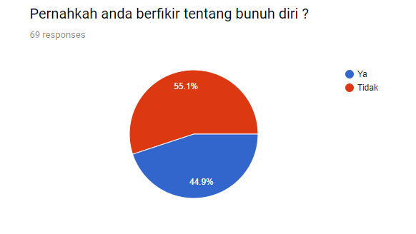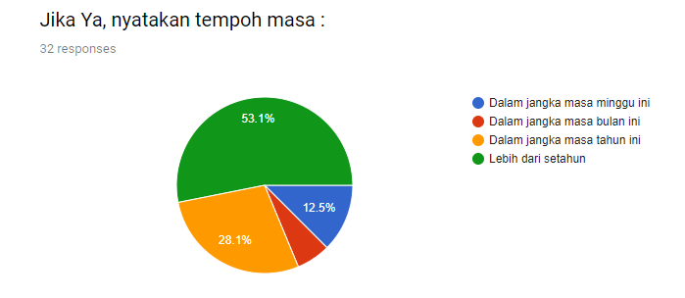

Berdasarkan kajian yang dilakukan oleh kumpulan kami berkaitan masalah pembunuhan diri dalam kalangan remaja, hasil kajiannya mendapati bahawa 44.9 peratus responden pernah berfikir tentang bunuh diri dalam tempoh masa setahun ini. Ini jelas menunjukkan bahawa masyarakat tidak berpuas hati dengan kehidupan mereka dan tidak mempunyai bimbingan positif dalam kehidupan mereka.

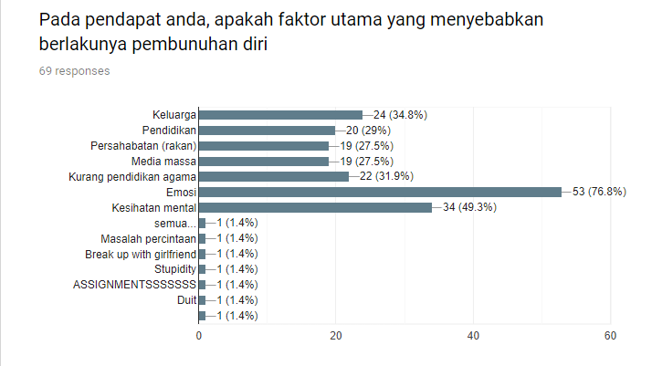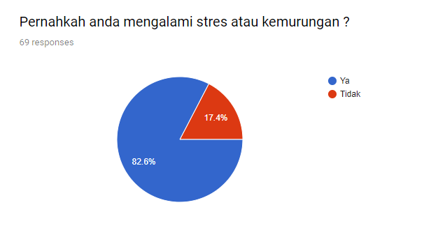

Hasil kajian juga didapati bahawa antara faktor utama yang menyebabkan berlakunya pembunuhan diri adalah ketidakstabilan emosi, kesihatan mental, faktor keluarga, faktor pendidikan dan lain-lain lagi. Bukan itu sahaja, lebih 82 peratus responden juga telah menyatakan bahwa mereka telah mengalami stres ataupun kemurungan. Dengan ini, jelas bahawa stres akibat beban kerja dan tanggungjawag menyebabkan mangsa untuk mengambil keputusan bunuh diri bagi membebaskan diri daripada tekanan.

**KESIMPULAN**

Secara keseluruhannya, kita dapat lihat bahawa terdapat pelbagai faktor peribadi mahupun persekitaran telah menjadi punca kepada seseorang mengambil keputusan membunuh diri. Oleh yang demikian, masalah ini hanya dapat diatasi apabila setiap lapisan masyarakat bekerjasama membantu satu sama lain untuk mencapai matlamat hidup mereka. Sikap kasih sayang dan toleransi adalah amat penting agar dapat mengelakkan konflik dalam kalangan masyarakat dan seterusnya memberi impak yang negatif kepada ahli-ahli masyarakat. Pihak yang bertanggungjawab seperti pihak sekolah, pihak majikan dan bahagian pembangunan dan hal ehwal masyarakat haruslah bertindak mengambil inisiatif-inisiatif yang efisyen bagi membendung masalah ini. Kebahagiaan dan keharmonian dalam kalangan ahli masyarakat adalah dasar kepada kesejahteraan masyarakat dan negara.

Hal ini kerana, apabila masyarakat sejahtera, mereka dapat memberi komitmen yang tinggi dalam usaha pembangunan negara. Bimbingan haruslah diberi sejak kecil lagi bagi membolehkan kita berfikir secara matang sebelum mengambil sesuatu keputusan. Ini adalah teras bagi seseorang untuk menangani masalah dan cabaran dalam kehidupan seharian. Bukan itu sahaja, semanagat tersebut juga akan membolehkan kita mencapai matlamat hidup kita.

**RUJUKAN**

1. Laman web yang kami layari untuk memahami tentang isu pembunuhan diri.

<https://www.familyeducation.com/life/suicide-prevention/frequently-asked-questions-about-suicide>

1. Media massa yang banyak berpengaruh dalam isu pembunuhan diri. <https://www.ncbi.nlm.nih.gov/pmc/articles/PMC1124845/>
2. Abdul Ghani. F（2019，Oktober 10）Hari Kesihatan Mental Sedunia 2019: Promosi kesihatan mental dan pencegahan bunuh diri。

<http://www.astroawani.com/berita-malaysia/hari-kesihatan-mental-sedunia-2019-promosi-kesihatan-mental-dan-pencegahan-bunuh-diri-219627>